**YAZIM KURALLARI**

1. Bölüm ana başlıkları tüm bölümler için aynı olmalı. Her ana başlığın altında birden fazla alt başlık ve her alt başlığın da alt düzeyleri olabilir. Bununla birlikte bir kitap bölümü için aşağıdaki ana başlıklar önerilmektedir.

Giriş

…………..

…………..

Materyal ve Metot

…………..

…………..

Bulgular

…………..

…………..

Sonuç, Tartışma ve Öneriler (Bulgulardan sonra tartışma ayrı bir bölüm olarak da yapılabilir)

1. Kitap bölümleri genişliği 16 cm yüksekliği 24 cm olan ölçülere göre yazılmalıdır.
2. Sayfa kenar boşlukları sol 2,5 cm, üst- alt-sağ 2 cm olarak ayarlanmalıdır.
3. Metnin ana başlığı **Times New Roman** yazı karakteri ile tamamı büyük harflerle 14 punto ve kalın olarak yazılmalıdır. Ana başlık sayfaya ortalanmalıdır.
4. Metin ana başlığından sonra iki satır boşluk bırakılarak 12 punto **Times New Roman** yazı karakteri ile yazar adı ve soyadı yazılmalıdır. Yazar adının sadece ilk harfi, soyadının ise tamamı büyük harfle yazılmalıdır. Yazar isimleri sağa yaslı olarak yazılmalıdır. Birden fazla yazar varsa isimler yan yana yazılmalıdır.
5. Yazarın unvanı, kurumu, e-mail adresi dipnot şeklinde 9 punto Times New Roman yazı karakteri ile ilk sayfada belirtilmelidir.
6. Yazar adlarından sonra 1 satır boşluk bırakılmalıdır.
7. Metin **Times New Roman** yazı karakteri ile 11 punto ve 1.15 satır aralığı kullanılarak iki yana yaslı olarak yazılmalıdır.
8. Metin içindeki Başlıkların Yazımı

1.derece başlıklar; sadece ilk harfler büyük ve kalın, 14 punto,

2.derece başlıklar; sadece ilk harfler büyük ve kalın, 13 punto,

3.derece başlıklar; sadece ilk harfler büyük ve kalın, 12 punto,

Daha alt başlıklar; sadece ilk harfler büyük ve kalın italik, 12 punto.

1. Metnin başında özet vermeye gerek yoktur. Konuyla ilgili bir ara başlık ya da “Giriş” başlığı kullanılarak metne başlanabilir.
2. Paragraflar önce 0nk, sonra 6 nk olacak şekilde düzenlenmelidir.
3. Paragraf girintisi 0,5 cm olmalıdır.
4. Dipnotlar 9 punto olarak verilmelidir. Dipnotlarda kaynakça yer almamalı sadece açıklamalara yer verilmelidir.
5. Tablolar numaralandırılmalı, tablo başlığı tablonun üstünde yer almalı, 11 punto olarak yazılmalıdır. Tablo içeriği 10 punto ve tek satır aralığında olmalıdır. Tablolar bir sonraki sayfaya kayarak bölünmemelidir.
6. Şekil ve grafikler numaralandırılmalı, şekil ve grafiklerin tamamı şekil olarak isimlendirilmelidir. Şekil adları alta 11 punto olarak yazılmalıdır.
7. Tablo, şekil ve grafiklere metin içinde atıf yapılmalıdır. (Tablo 1’de, Şekil 2’de vb. gibi)

**Tablo Başlığı Örneği**

**Table 1.** Distribution of Children in The Validity and Reliability Study of Science Learning Assessment Test as Per Gender, Number of Siblings

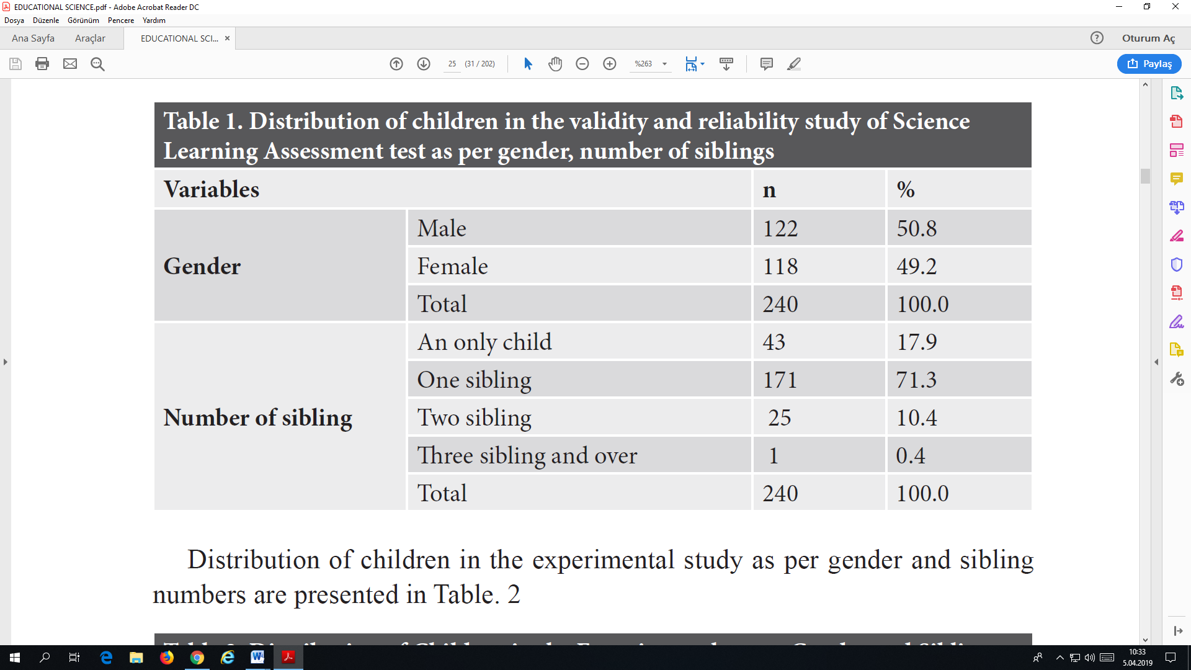

**Şekil Başlığı Örneği**

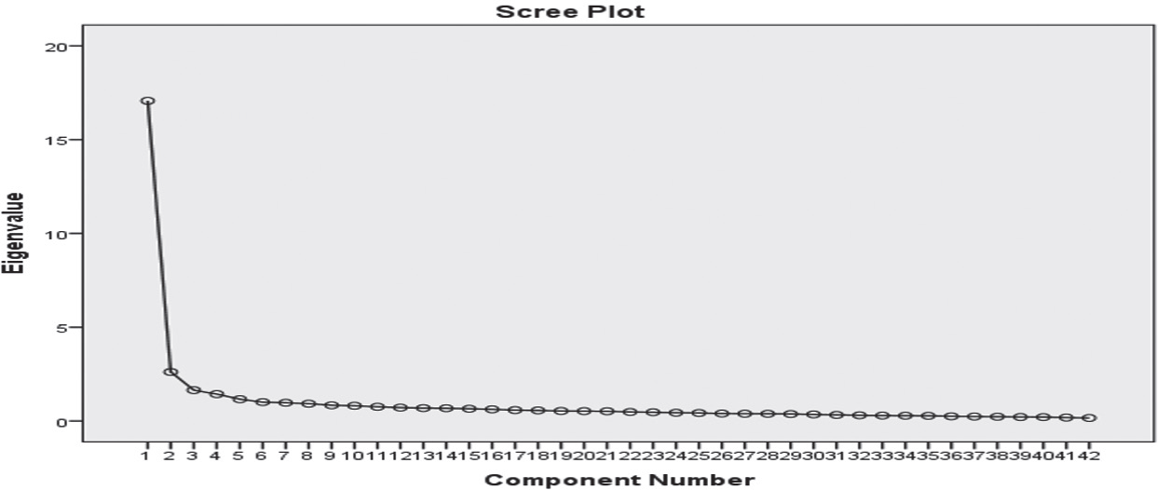

**Figure 1.** Scree plot graph

1. Metin kaynakça dâhil **30 sayfayı geçmemelidir**.
2. Alıntılar APA 7 kurallarına göre metin içinde ve parantez kullanılarak verilmelidir. Metin içi atıflar tek yazarlı eserlerde (Aydemir, 2014), iki yazarlı eserlerde (Can & Ulaş, 2003), üç yazarlı eserlerde (Kul, Seven & Deniz, 2016), üçten fazla yazarlı eserlerde ise (Korkmaz ve ark., 2018) şeklinde olmalıdır. Bir yazarın aynı yıl içerisinde yayınlanan eserlerine atıf yapılırken (Yılmaz, 2014a, 2014b) şeklinde verilmelidir.
3. Kaynaklar **alfabetik** sıraya göre yazılmalıdır. Kullanılan tüm kaynaklar orijinal dilinde yazılmalıdır.

Kaynakça yazım örnekleri aşağıda verilmektedir.

**Makale:** Yazar soyadı, Yazar adının baş harfi (yazar sayısı 3 ve daha az olan makaleler için tüm yazarlar belirtilmeli, 3’den fazla olan yazar sayısı olan makaleler için ilk 3 isim belirtilmelidir), (Yaın yılı). Makalenin başlığı. *Makalenin Yayınlandığı Derginin Adı, Sayı* (Cilt), sayfa no. Varsa Doi numarası.

Ay, İ., Bekler, B., Bekler, S., & Dal, M. (2024). Bibliometric Analysis of Academic Studies on BREEAM with VOSviewer Software Program. *Engineering Applications*, *3*(3), 185–202.

Ay, İ., Bekler, S., Bekler, B., & Dal, M. (2024). Taş Alterasyonları Konusunda Yapılmış Akademik Çalışmaların VOSviewer Yazılım Programı ile Bibliyometrik Analizi. *Kültürel Miras Araştırmaları*, *5*(1), 15–31. https://doi.org/10.59127/kulmira.1495257

Burkut, E. B., & Dal, M. (2023). Systematic Literature Review and Scientific Maps on Ecological Architecture and Eco-Architecture. *International Journal of Pure and Applied Sciences*, *9*(2), 369–380. https://doi.org/10.29132/ijpas.1365407

Burkut, E. B., & Dal, M. (2024). Analysis of Articles on Occupational Health and Safety with Scientific Mapping Techniques in WoS & Scopus Database (2000-2023). *Digital International Journal of Architecture Art Heritage*, *3*(1), 1–13.

Burkut, E. B., Tekin, S., & Dal, M. (2025). Art and Museums in the Digital Age: An Overview of the Concepts and Spatial Design. *Online Journal of Art and Design*, *13*(1), 73–87.

Dal, M., Burkut, E. B., & Karataş, L. (2023). Analysis of Publications on Earthquake Research in Architecture Category and Analysis with R Studio-Biblioshiny Software. *Journal of Architectural Sciences and Applications*, *8*(Special Issue), 183–197. https://doi.org/10.30785/mbud.1333876

Tekin, S., Burkut, E. B., & Dal, M. (2024). Culture and arts management: A bibliometric analysis using software. *Cultural Heritage and Science*, *5*(1), 62–74. https://doi.org/10.58598/cuhes.1471765

**Kitap:** Yazar soyadı, Yazar adının baş harfi. (Yıl). *Kitabın adı*. (Baskı sayısı). Basım Yeri: Yayın Evi

Öcal, A. D., & Dal, M. (2012). *Doğal Taşlardaki Bozunmalar*. İstanbul: Mimarlık Vakfı İktisadi İşletmesi.

Kline, B. R. (2005). *Principles and practice of structural equation modeling* (Second edit). NY: The Guilford Press.

**Kitap bölümü:** Yazar soyadı, Yazar adının baş harfi. (Yıl). Bölüm adı. Editörün Adı Soyadı (Ed.), *Kitap adı* içinde (sayfa aralığı).  Basım Yeri: Yayın Evi

Ay, İ., Tekin, S., & Dal, M. (2024). Yeşil Bina ve Sürdürülebilirlik Literatürünün Gelişimi: 1999’dan Günümüze Bibliyometrik Bir Bakış. In M. Dal & İ. Ay (Eds.), *Mimarlık Uygulamaları ve Araştırmaları* (pp. 5–39). BİDGE Yayınevi.

Bekler, S., Ay, İ., Dal, M., & Bekler, B. (2024). Bilimsel Bir Bakış: Küresel İklim Değişikliği ve Sürdürülebilirlik Alanındaki Araştırma Trendleri (1992-2024). In M. Dal (Ed.), *Mimarlıkta Güncel Araştırma, Tasarım ve Yöntem-2024* (pp. 1–24). Livre de Lyon.

**Bildiri:** Yazar soyadı, Yazar adının baş harfi. (Yıl). Bildirinin başlığı. *Bildirinin Sunulduğu Etkinliğin Adı*, Sayfa.

Ay, İ. (2024). Akıllı Ev Sistemleri Üzerine Bibliyometrik Bir Analiz: Web Of Science Tabanlı Bir Çalışma. *III. International Fırat Scientific Research Congress*, 114–121.

Ay, İ., & Dal, M. (2024). 1989’dan Günümüze Dijital Mimarlık: Akademik Yayınların Bibliyometrik Analizi. *International Science and Art Congress*, 190–198.

Tekin, S., Ay, İ., & Dal, M. (2025). Intersection of Cultural Memory: Bibliometric Analysis of Museum and Music Studies: Web of Science Database. *II. International Perge Scientific Studies Congress*, 165–173.

Tekin, S., Burkut, E. B., & Dal, M. (2024). Akıllı Şehirler ve Sanat Alanlarındaki Akademik Çalışmaların Bibliyometrik Analizi. *Munzur International Scientific Research And Innovation Congress*, 288–297.

Tekin, S., Dal, M., & Ay, İ. (2025). Museums As A Confluence of Culture and Art: A Bibliometric Analysis of The Scopus Database. *II. International Perge Scientific Studies Congress*, 174–182.

Özmen Halis, E. G., Ay, İ., & Dal, M. (2025). The Interaction Between Culture And Artificial Intelligence: An Evaluation From A Bibliometric Perspective. *II. International Perge Scientific Studies Congress*, 153–162.

Özmen Halis, E. G., Dal, M., & Ay, İ. (2025). Bibliometric Analysis of Digital Heritage Literature: Trends and Findings of Academic Publications With Web of Science Data. *Ases II. International Culture, Art and Literature Congress*, 5–14.

Özmen Halis, E. G., Tekin, S., Erdoğan, J., Özer, D., Alp Dal, N., Ay, İ., & Dal, M. (2025). Analysis of Bibliometric Studies From 1969 to the Present: Bibliometrics with Scopus Data. *Abant 4th Internatioınal Conference on Current Academic Studies*, 225–234.

**İnternet kaynağı:** Kaynak (Yıl). *Yayın adı.* (İnternetten erişim tarihi ve adresi)

TÜİK (2014). *Hanehalkı bilişim teknolojileri kullanım araştırması 2014*. (16/06/2015 tarihinde http://tuik.gov.tr/PreHaberBultenleri.do?id=16198 adresinden ulaşılmıştır).